weber.tec 915, Bitumendickbeschichtung

Saint-Gobain Weber

Eigenschaften

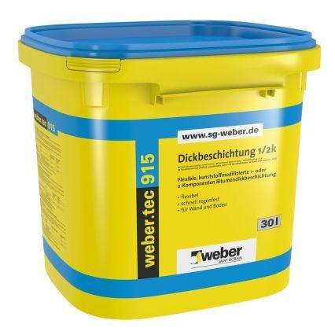

Eigenschaften

flexibel, frühregenfest, rissüberbrückend, streich- und spachtelfähig